
(舆情分析，仅供参考)

国内外热带病与寄生虫病舆情监测简报

2014年第23期（总第73期） 6月25日-6月30日
- 本周概况
本周热点关键词：“疟疾”、“登革热”、“血吸虫病”、“埃博拉出血热”。下图为本周关键词在百度新闻中的检索量柱状图，数字代表在6月25日-6月30日期间各关键词在百度新闻中搜索出的新闻篇数。
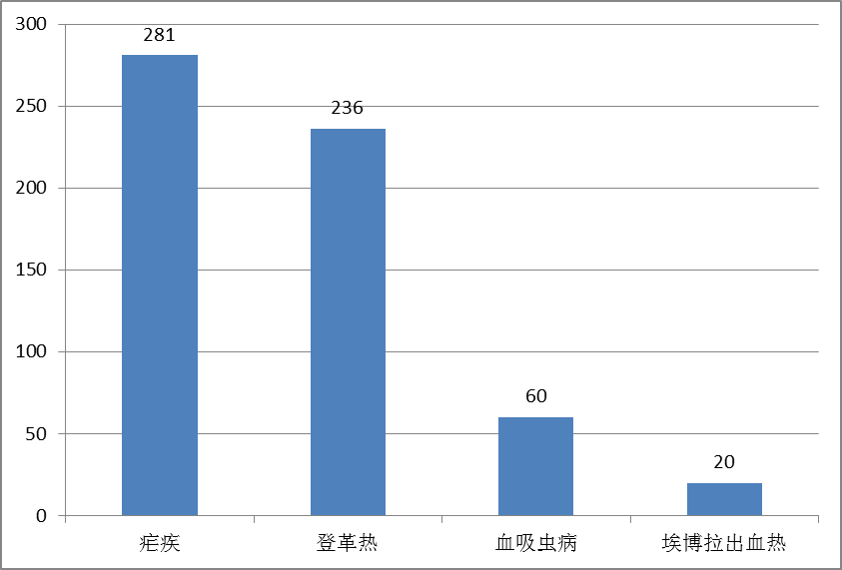
图1.百度新闻检索量柱状图

- 热带病舆情监测报告
2.1 国际舆情
马诺河联盟国家召开应对埃博拉疫情的卫生部长会议 据塞拉利昂《COCORIOKO》消息，马诺河联盟近期在几内亚首都科纳克里召开成员国卫生部长会议，以加强区域内国家间沟通、协调与合作，控制埃博拉疫情传播。为应对目前的疫情，会议签署了《成员国科纳克里承诺宣言》（Conakry Declaration of Commitment by Member States）。
http://finance.ifeng.com/a/20140626/12613466_0.shtml

民众愚昧导致塞埃博拉疫情持续发展 据塞拉利昂卫生部6月25日发布的消息，在已检测的329个病例中，175例被确诊为感染埃博拉病毒，其中48人死亡。疫情不但未受到控制，反而不断发展。据称：“塞拉利昂埃博拉疫情持续发展与当地民众愚昧无知不无关系”。http://www.mofcom.gov.cn/article/i/jyjl/k/201406/20140600643053.shtml

埃博拉疫情加重已致400人亡 世卫组织呼吁联合应对 世界卫生组织在6月26日呼吁加强地区合作并采取严厉措施，应对自2013年2月起肆虐西非的埃博拉疫情。世卫组织认为，自1976年第一例埃博拉病毒出现在中非以来，目前的疫情已达到最严重时期。据称，世卫组织已在西非部署一支由150名专家组成的队伍，并召集11个国家的卫生部长于7月2日至3日在加纳召开会议，商讨如何用最短时间有效抑制病情蔓延。http://world.huanqiu.com/exclusive/2014-06/5038255.html

医务人员接种流感疫苗可降低流感发病率 2014年感染控制与流行病学专业人员协会（APIC）年会7月6日至9日在美国加州阿纳海姆举办，会上一项新研究显示，医务人员接种流感疫苗可使周围群体中流感发病率下降。该研究认为，平均每15名医务人员接种疫苗，就可使社会上少1人患上流感样疾病。
http://infect.dxy.cn/article/79251?trace=drugs

印度东北部暴发疟疾 逾7万人染病 印度东北部的特里普拉邦(Tripura)官方29日公布消息说，当地暴发的疟疾疫情已导致70400人染病，6月内至少有55人因疟疾死亡，其中包括46名儿童。当地媒体指出，疟疾疫情主要发生在特里普拉邦的山区，病人陆续被送往医院接受救治。而在55名死亡病例中，超过40%的人死在家中，未能得到有效救治。日前，印度疾病控制机构已向疫情暴发地区派出专家，协助当地防止疫情进一步蔓延。
http://www.chinanews.com/gj/2014/06-29/6330940.shtml

2.2 国内舆情
广州天河口岸检出今年首例输入性恶性疟感染病例 据广州天河检验检疫局26日透露，该局在入境旅客中检出一例输入性恶性疟感染病例，这是该局今年发现的首例疟疾病例和首例虫媒传染病病例，也是天河口岸近三年来首次检出输入性恶性疟感染病例。
http://www.gd.chinanews.com/2014/2014-06-26/2/319666.shtml

农业部印发全国家禽H7N9流感剔除计划 农业部24日印发《全国家禽H7N9流感剔除计划》的通知，要求有关部门做好相关工作，剔除家禽H7N9流感病毒，切实保障养禽业生产安全、动物产品质量安全和公共卫生安全。
http://www.cqn.com.cn/news/cjpd/917523.html

安徽以机代牛控制血吸虫病成效显著 从安徽省卫计委获悉，该省600多个血防重点村中，已有98%的村成了“无牛村”，农民使用政府补贴购买的“铁牛”代替了耕牛，自2013年至今的一年半时间里，全省未发现感染性钉螺，无急性血吸虫病感染报告。http://www.ah.xinhuanet.com/2014-06/28/c_1111359733.htm

广州现今年首例本地登革热病例 今年在广州越秀区东山街出现了首例本地感染登革热病例。广州市、越秀区爱卫办已在27日下午向东山街派出病媒生物控制人员开展对当地成蚊的控制工作。
http://news.sina.com.cn/o/2014-06-29/080530439244.shtml

主送：中国疾病预防控制中心，寄生虫病预防控制所所领导
抄送：中国国家卫生与计划生育委员会疾控局，上海市卫生与计划生育委员会
编辑：中国疾病预防控制中心寄生虫病预防控制所信息中心
舆情监测简报制作：路瑶、黄骞
核稿：卢延鑫、付青、肖宁
总编：周晓农
联系电话：021-64377008
传真：+86-021-64332670 邮编：200025
地址：上海市卢湾区瑞金二路207号

